La scomparsa dei dinosauri

Disegna un dinosauro

Il mini libro di STORIA da leggere e comprendere per riflettere
a cura di Daniela Bianchi

1
8

Ti ricordi dei dinosauri, i rettili che hanno abitato la terra tanto tempo fa?
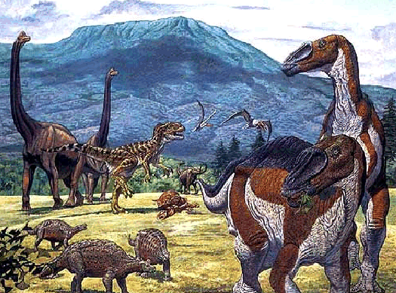

Alcuni dinosauri sono rettili molto grandi, altri sono rettili più piccoli, ma, per un certo periodo di tempo, sono i padroni della terra.
Ad un certo punto della storia, però, i dinosauri scompaiono.
Perché?
Prova a cercare alcuni motivi insieme ai tuoi compagni, prova, cioè, a fare delle ipotesi.

Vero o falso?
I dinosauri muoiono perché mangiano piante velenose
Cambia il clima sulla Terra
I dinosauri carnivori uccidono tutti i dinosauri erbivori.
Piccole specie di animali mangiano le uova di dinosauro.
I dinosauri muoiono perché un grande asteroide si scontra con la Terra

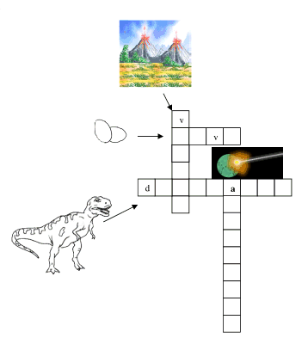

2
7

Osserva la linea del tempo.

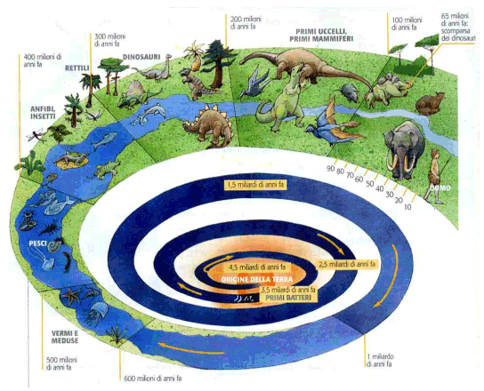

Quando scompaiono i dinosauri?
______________________________________________________

Sai calcolare per quanti anni hanno abitato la terra?
______________________________________________

2. I dinosauri scompaiono perché alcune specie di primi piccoli mammiferi mangiano le uova dei dinosauri.
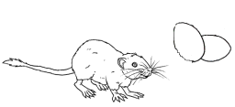

I mammiferi sono animali con il corpo peloso. La mamma allatta i suoi piccoli quando nascono.

3.I dinosauri scompaiono perché sulla Terra ci sono grandi cambiamenti: il livello del mare si abbassa; i mari si raffreddano; tanti vulcani sono in attività.
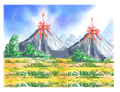

I dinosauri non sopportano questi cambiamenti e muoiono.

3
6

PERCHÈ I DINOSAURI NON CI SONO PIÙ: le ipotesi degli scienziati.

Cambia il clima sulla Terra.  Tanti vulcani sono in attività | 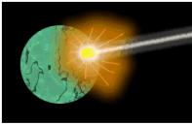

Piccoli animali mangiano le uova dei dinosauri. | 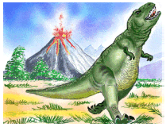

Un asteroide si scontra con la Terra.

Le ipotesi degli scienziati sono 3:
1. Circa 65 milioni di anni fa, sulla terra cade un asteroide molto grande, enorme. Un asteroide è un grande masso o un piccolo pianeta che arriva dallo spazio e si scontra con la Terra.
Nello scontro si ha un’esplosione.

A causa dell’esplosione il cielo della Terra si copre di nuvole di polvere.
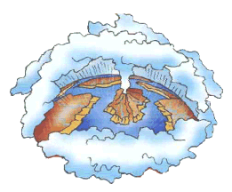
Senza la luce del sole le piante muoiono.
Senza cibo anche i dinosauri muoiono.

5
4

